Независимая оценка качества образовательных услуг
Что такое независимая оценка качества образовательных услуг?
Это оценочная процедура, осуществляемая в отношении работы образовательных организаций и реализуемых ими образовательных программ.
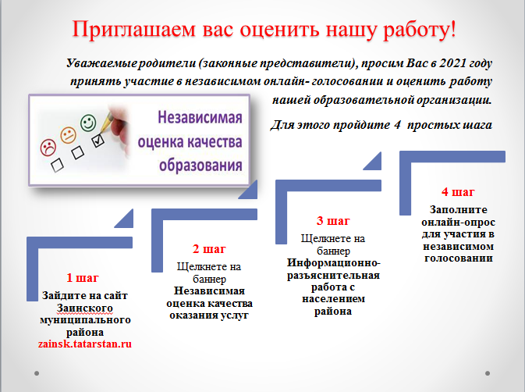
Независимая оценка качества образовательной деятельности организаций, осуществляющих образовательную деятельность (далее — НОКО) проводится в рамках реализации положений Указа Президента Российской Федерации от 7 мая 2012 года №597 «О мероприятиях по реализации государственной социальной политики» и Федерального закона от 21 июля 2014г. №256-ФЗ «О внесении изменений в отдельные законодательные акты Российской Федерации по вопросам проведения независимой оценки качества оказания услуг организациями в сфере культуры, социального обслуживания, охраны здоровья и образования».

